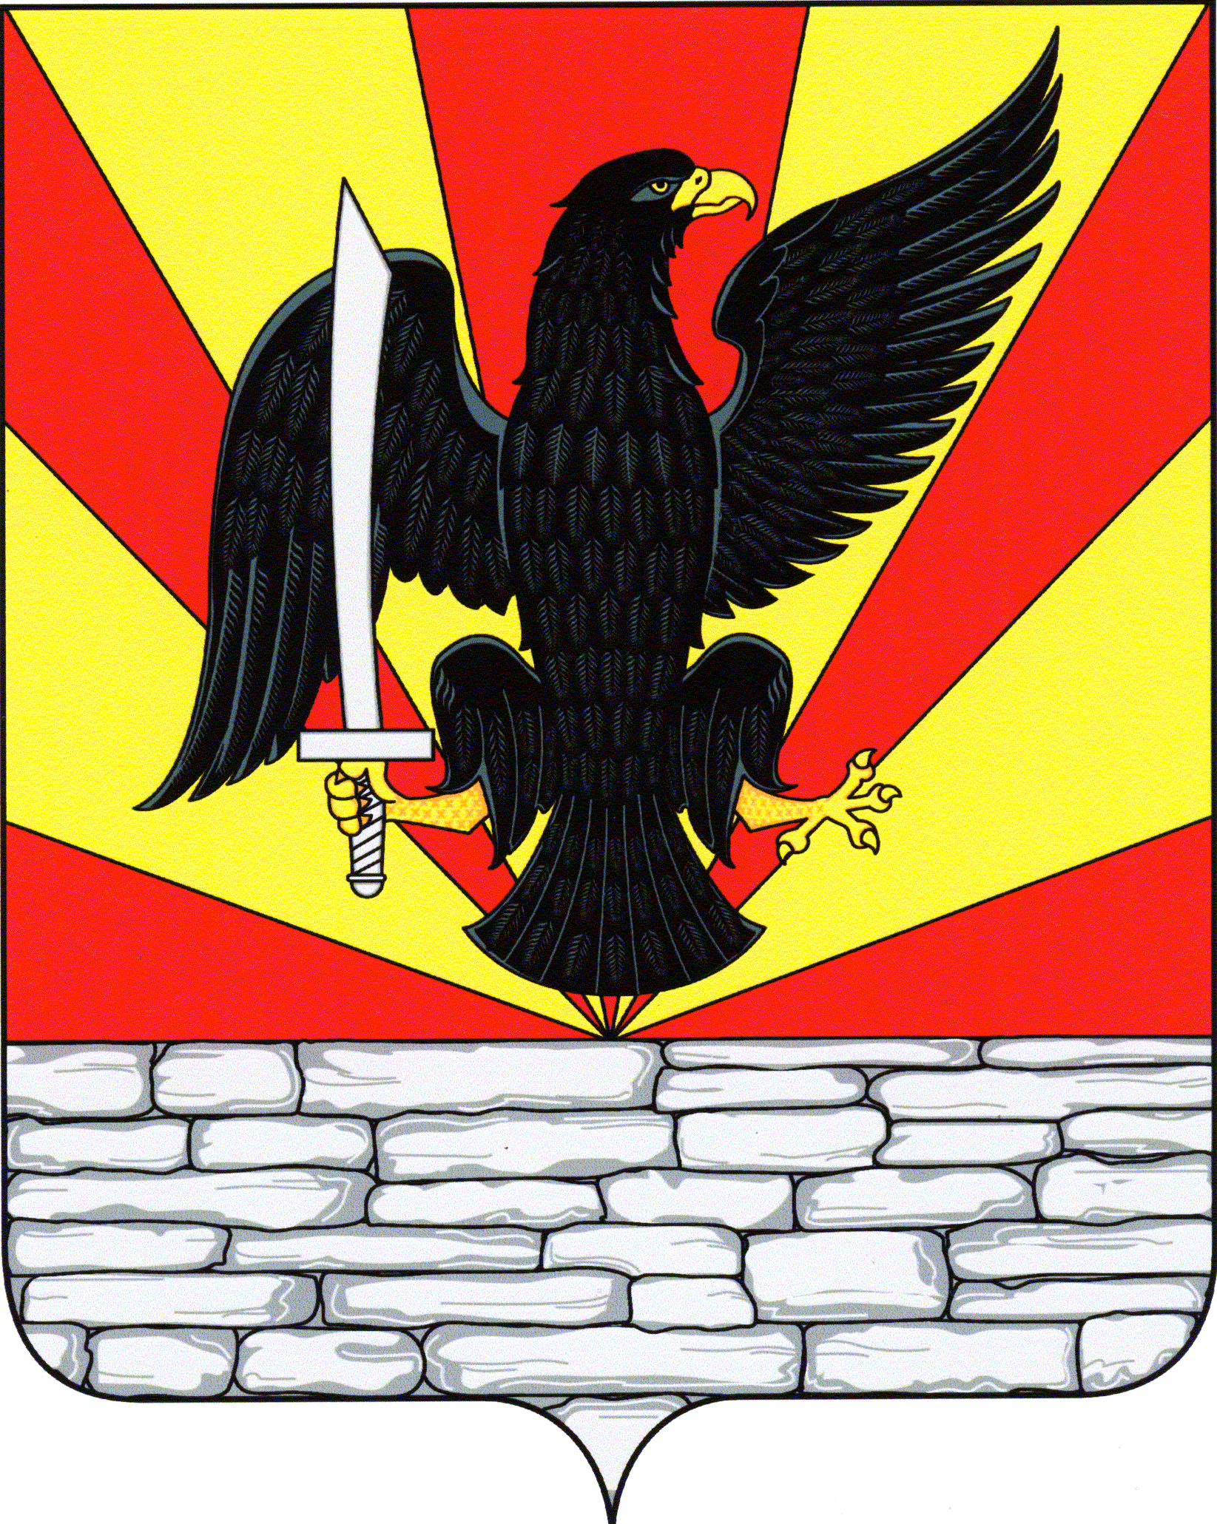
РОССИЙСКАЯ ФЕДЕРАЦИЯ
ОРЛОВСКАЯ ОБЛАСТЬ
КРАСНОЗОРЕНСКИЙ РАЙОННЫЙ СОВЕТ
НАРОДНЫХ ДЕПУТАТОВ
РЕШЕНИЕ
О внесении изменений и дополнений в постановление от 27 мая 2006 года № 145  «О мерах социальной поддержки спе-  циалистов муниципальных учреждений здравоохранения, культуры» | Принято на 11 заседании районного Совета народных депутатов от  «09» ноября 2012 г. № 106
В связи разграничением полномочий в сфере здравоохранения между органами исполнительной власти субъектов Российской Федерации и органов местного самоуправления в соответствии с Федеральным законам от 29 ноября 2010 года № 313-ФЗ «О внесении изменений в отдельные законодательные акты Российской Федерации в связи с принятием Федерального закона «Об обязательном медицинском страховании в Российской Федерации» районный Совет народных депутатов
РЕШИЛ:
1. Исключить в наименовании постановления и далее по тексту слова «здравоохранения».
2. Данное решение направить Главе Краснозоренского района для подписания и опубликования.

Председатель районного
Совета народных депутатов П.К.Васильченко

Глава района И.А.Пряжников

№ 94
от «14» ноября 2012 г.

